 | № 24  12 ноября 2018  распространяется бесплатно
Приставка в подарок
7 ноября, четверо жителей Биробиджанского муниципального района в числе первых стали счастливыми обладателями телевизионной приставки, позволяющей смотреть 10 цифровых телеканалов.  Этот необходимый для современного человека подарок им вручил директор филиала РТРС «РТПЦ ЕАО» Владимир Коновалов. Утром он выехал в села Головино и Найфельд, где его уже ждали главы сельских поселений.  Наталья Красилова – глава Надеждинского сельского поселения, в состав которого входит село Головино, проводила гостей к Наталье Черенковой. Женщина живет на пенсию по инвалидности и в последнее время смотрит только два телевизионных канала по старенькому телевизору, который не может принимать цифровой формат без специального оборудования. Такой подарок стал для нее настоящей неожиданностью. Инженер по телевизионному оборудованию Константин Лазарев в считанные минуты настроил передающий прибор, и на экране растроганной женщины появилось сразу 10 телеканалов в отличном качестве. Но как оказалось на этом сюрпризы не закончились, как заверил обладательницу  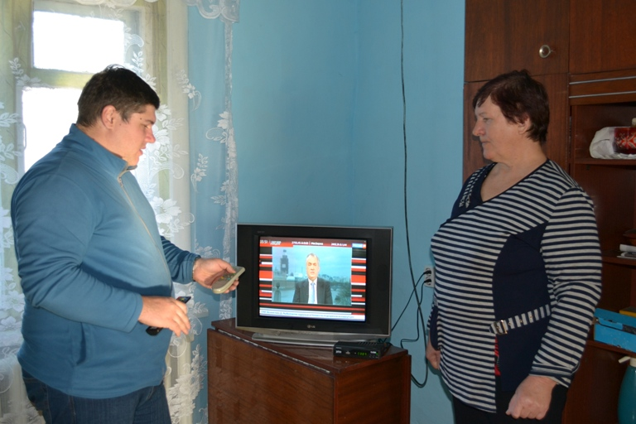  приставки Владимир Коновалов уже через месяц она сможет смотреть 20 эфирных каналов совершенно бесплатно, более того никаких специальных настроек не потребуется, прибор по приему сигнала сам примет и воспроизведет на экран телевизора новые импульсы передающей антенны.  Следующим пунктом для вручения подарка стало село | Найфельд. Здесь проживает участница Великой Отечественной войны Евдокия Пермина. Ей также была вручена приставка для приема цифрового телевизионного сигнала.  Вручение приставок продолжилось в три часа дня в малом зале администрации Биробиджанского муниципального района. Сюда прибыли жительницы сел Кирга и Алексеевка. Гостей поприветствовал председатель Собрания депутатов муниципального района Александр Ветлицын.  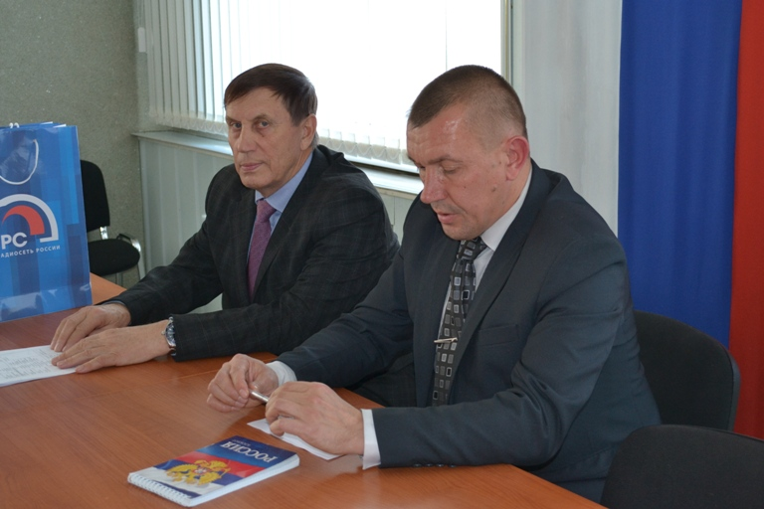  - Современный человек не мыслит свое существование без телевидения. Как известно с января 2019 года вся страна полностью перейдет на цифровое эфирное телевещание. Аналоговое вещание будет выключено и многие абоненты попадут в так называемую зону информационного неравенства. На территории нашего района есть люди, которые по разным причинам не могут себе позволить приобрести специальное оборудование. От лица жителей Биробиджанского муниципального района благодарю Вас за оказанное внимание, - сказал Александр Ветлицын.  В свою очередь директор филиала РТРС «РТПЦ ЕАО» пояснил, что создание сети цифрового эфирного телевидения – необходимый шаг в развитии единого информационного пространства и в повышении качества жизни населения.  - Сегодня жители Еврейской автономной области могут бесплатно смотреть цифровое эфирное телевидение. Во всех населенных пунктах области доступны в отличном качестве | 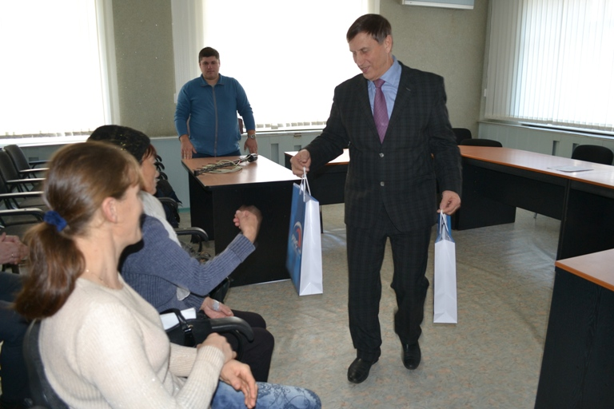  10 программ пакета цифровых телеканалов и три радиоканала. Подключение оборудования для просмотра цифрового эфирного телевидения не занимает много времени и не требует специальных навыков и знаний, - отметил Владимир Коновалов.  Чтобы не остаться после новогодних праздников без просмотра любимых фильмов и передач уже сейчас жителям района нужно задуматься о необходимости подключения цифрового формата вещания. Это не коснется тех, у кого есть спутниковое или кабельное ТВ.  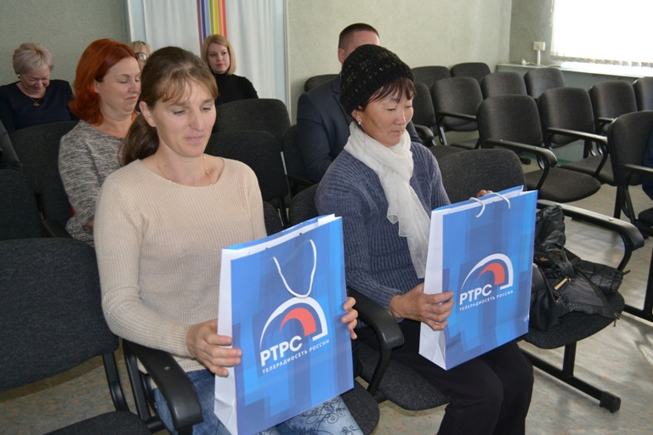

Пенсионная реформа 2018 в России
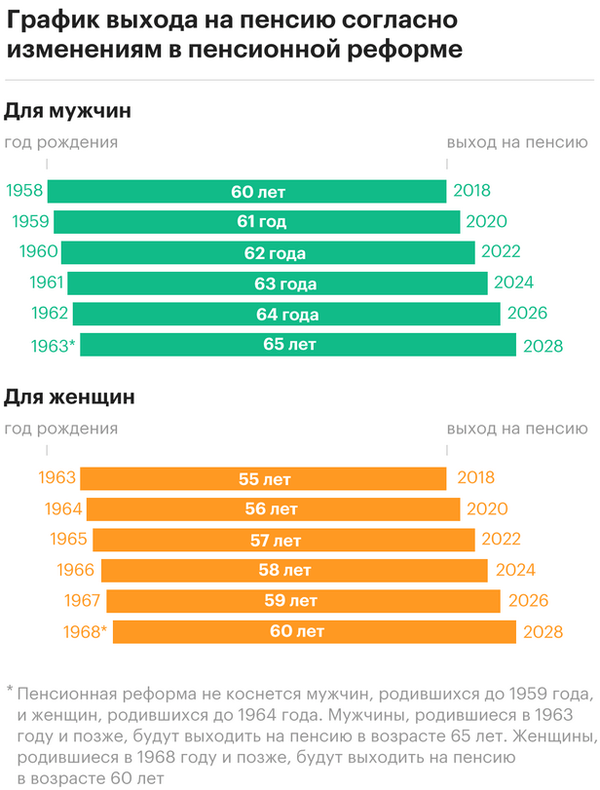  Многим людям разного поколения интересна пенсионная реформа в 2018 году в России. Узнать последние новости на сегодня в этом деле желают как пенсионеры, так и близко стоящие к этому возрасту. Посмотрим, что известно о данном вопросе.  Изменения в законодательстве коснулись регламентирования пенсионного вопроса. Пенсионная возрастная планка была поднята, как для мужчин, так и для женщин.  Какие перемены ожидают граждан  С наступающего года пенсионный возраст окажется иным. Если сегодня на пенсию по достижении шестидесяти лет уходят мужчины, а женский пол отправляется туда после пятидесяти пяти, с 2019 эта планка переместится на 5 лет, последовательно и постепенно.  Нововведение планируется внедрять пошагово, чтобы не случилось чересчур резкого скачка и людям оказалось проще приспособиться. Мужчин ждет десятилетний план, охватывающий период 2019 – 2028 гг. План для женщин | захватывает шестнадцать лет - вплоть до 2034.  Разумеется, грядущие перемены волнуют тех, кто наиболее сильно окажется затронут нововведениями. Это женщины 1954 года рождения и мужчины 1959, они должны были стать пенсионерами уже в 2019, но для них пенсионный возраст отодвинется на год, когда им исполнится пятьдесят шесть и шестьдесят один соответственно.  Особые категории трудящихся  Важно отметить: повышение планки касается любых категорий трудящихся – то есть тех, кто отправляется на заслуженный отдых раньше других ввиду профессии.  Планки изменятся для следующих групп лиц:  1. Учителя и медработники. Право досрочного выхода сохранится при условии наличия достаточного стажа. Никаких изменений в числе требуемых лет для этого на данный момент не предполагается. Возрастная планка отодвинулась на восемь лет. То есть возраст досрочного ухода станет отсчитываться с начала начисления стажа. Так что отправиться на честно заработанный отдых педагогам и докторам можно, лишь имея от пятнадцати до тридцати лет стажа.  2. Труженики Крайнего Севера. Вследствие тяжелых условий труда, имеют льготы. В прежнее время условия работы и существования в экстремальных условиях этой местности были значительно тяжелее, отсутствовала развитая инфраструктура, имеющаяся защита была недостаточной. Многие до пенсии просто не доживали. Тогда же был принят ряд важных решений по улучшению условий труда, а также по предоставлению пенсионных льгот. Сегодня пенсионный возраст для мужчин - пятьдесят пять лет, а для женщин - пятьдесят. Реформы изменят его для женщин на восемь лет, а для мужчин на пять.  Реформа для тех, кому положены соцвыплаты  Получатели соцпособия также окажутся под действием реформы. Граждане, не получающие страховых пенсионных выплат, имеют право на социальные. Соцпенсия предназначается не работавшим в течение жизни, не успевшим набрать трудовой стаж. Право это вступает в силу с шестидесяти для женского пола, с шестидесяти пяти для мужского.  Исходя из намеченных планов проведения масштабной реформы, мужчинам придется адаптироваться несколько скорее, чем женской половине, потому что для них новая система войдет в силу полностью раньше на шесть лет.  Для получения соцвыплат необходимо по достижении установленного в рамках законодательства возраста направить прошение в ПФР. Не так давно соцвыплаты не производились. Они полагались лишь инвалидам, если их заболевание требовало поддержки государства и это обуславливалось медицинским заключением, а не старостью.  Ответ, который волнует столь многих: тех граждан, которые уже успели отправиться на законный отдых, реформа не | коснется – им продолжат поступать выплаты, обусловленные законодательно.  По мнению властей, проводимые изменения помогут обеспечить адекватность выплат и значительно сэкономить бюджетные средства. По информации ряда источников повышаться выплаты неработающим пенсионерам будут на тысячу рублей ежегодно.  Повышение пенсионного возраста с 1 января 2019 года в России: Обращение Путина  29 августа 2018 года Владимир Путин обратился к гражданам России. Какие изменения предложил президент:  -Пенсионный возраст для женщин будет увеличен наравне с мужчинами и составит 60 лет. Минус 3 года от предлагаемого первоначального варианта.  -Многодетные матери будут выходить на пенсию раньше в зависимости от количества воспитываемых детей. Досрочный выход на пенсию положен если женщина имеет три ребенка — на 3 года раньше, четыре ребенка — на 4 года раньше. В случае пяти и более детей — возраст выхода на пенсию не изменится и составит — 50 лет.  -На 6 месяцев раньше смогут оформить пенсию граждане, которым первым придется испытать на себе новую пенсионную реформу в 2019 и 2020 году.  -Предлагается увеличить максимальный размер пособия по безработице в 2 раза с 4 900 рублей до 11 280 рублей с 1 января 2019 года.  -Вводится понятие предпенсионного возраста, которое будет составлять 5 лет. Будут введены программы переквалификации и поддержки граждан предпенсионного возраста, в том числе и социальная защита от увольнений в этот период.  -Работникам предпенсионного возраста работодатель будет обязан предоставлять 2 дня на бесплатную диспансеризацию с сохранением зарплаты каждый год с обязательным сохранением зарплаты.  -Пенсионная реформа не коснется малочисленных народов Севера.  -На время переходного периода сохранятся льготы для пенсионеров на недвижимость и земельные участки и прочие льготы для пенсионеров. Сохранят возрастной порог получение льгот независимо от реформы — 60 лет для мужчин и 55 лет для женщин.  -С 1 января 2019 года предлагается начать выплаты 25% надбавки к фиксированной выплате страховой пенсии для неработающих пенсионеров, живущих на селе со стажем не менее 30 лет в сельском хозяйстве.  Сохранятся ли действующие региональные льготы — должны решить регионы.  -Уменьшиться стаж, дающий право на получение досрочной пенсии для женщин до 37 лет и для мужчин до 42 лет.

1 | КОНТАКТНЫЙ ТЕЛЕФОН, ПО КОТОРОМУ МОЖНО ПОДЕЛИТЬСЯ ТЕМАМИ ДЛЯ ОЧЕРЕДНОГО ВЫПУСКА «ВЕСТНИК БИРОБИДЖАНСКОГО РАЙОНА»: 2-33-03 АДРЕС ЭЛЕКТРОННОЙ ПОЧТЫ: bir_rn@eao.ru. ПОДРОБНЕЕ О ДЕЯТЕЛЬНОСТИ АДМИНИСТРАЦИИ МУНИЦИПАЛЬНОГО ОБРАЗОВАНИЯ «БИРОБИДЖАНСКИЙ МУНИЦИПАЛЬНЫЙ РАЙОН» ЕВРЕЙСКОЙ АВТОНОМНОЙ ОБЛАСТИ МОЖНО УЗНАТЬ НА ОФИЦИАЛЬНОМ САЙТЕ WWW.br.eao.ru.
1 | ВЕСТНИК БИРОБИДЖАНСКОГО РАЙОНА № 24 от 12 ноября 2018 года.

Состоялось очередное заседание административной комиссии
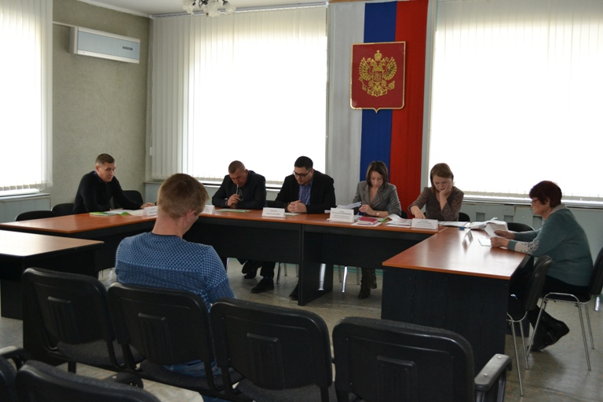 | 8 ноября 2018 года в администрации Биробиджанского муниципального района состоялось заседание административной комиссии.  В ходе заседания было рассмотрено 8 административных материалов, возбужденных в отношении физических лиц, совершивших административные правонарушения, в том числе два протокола за нарушения Правил содержания домашних животных, установленных на территориях сельских поселений  По итогам заседания, комиссия вынесла одно постановление о назначении административного наказания в виде штрафа, на общую сумму 500 рублей, одно определение об отложении рассмотрения дела об административном правонарушении.  В отношении шести правонарушителей комиссия решила прекратить производство по делу об административном правонарушении, в связи с отсутствием состава правонарушения, предусмотренного п. 2, ч. 1, ст. 24.5 КоАП РФ.

Правила безопасности при печном отоплении
1. Перед началом отопительного сезона все печи должны быть проверены, а в случае неисправности – отремонтированы. Эксплуатация неисправных печей приводит к пожару. Кладку печи, ее ремонт должен производить квалифицированный печник. Не поручайте данную работу случайным людям. Опасно эксплуатировать печи имеющие трещины, повреждения кладки.
2. Одной из причин возникновения пожара может стать горение сажи в дымоходе. Необходимо перед началом, а также в течение всего отопительного сезона очищать дымоходы и печи от сажи, топки нужно чистить не реже одного раза в три месяца.
3. Печи должны иметь установленные нормами противопожарные разделки (отступки) от горючих конструкций здания.
4. Около каждой печи на полу должен быть прибит предтопочный металлический лист размером 70 на 50 сантиментов, широкой стороной к печи. Предтопочный лист не должен иметь прогаров и повреждений.
5. Опасно хранить на печи домашние вещи, сушить дрова. Расстояние от печи до домашних вещей и мебели должно быть не менее 0.7 метров, а от топочного отверстия – не менее 1.25 метра.
6. Не перекаливайте печи. При сильных морозах, топите печь несколько раз в день. Не топите печь углем, торфом, газом, если она не предназначена для этого вида топлива.
7. На чердаках все дымовые трубы и стены, в которых проходят дымовые каналы, должны быть побелены.
Соблюдайте правила безопасности!
Берегите себя и жизнь своих близких!

Профилактика правонарушений и наркомании
1 ноября в администрации Биробиджанского муниципального района состоялось заседание межведомственной комиссии по профилактике правонарушений и наркомании в муниципальном образовании «Биробиджанский муниципальный район».  Под председательством заместителя главы администрации муниципального района, начальника управления сельского хозяйства Романа Рекрута было рассмотрено три вопроса.  Докладчики проинформировали членов комиссии об итогах работы по организации и проведению летней оздоровительной кампании среди несовершеннолетних, о принимаемых мерах по профилактике повторной преступности среди лиц, осужденных без изоляции от общества и о реализации муниципальной программы «Профилактика правонарушений и наркомании на территории муниципального образования «Биробиджанский муниципальный район» на 2016-2020 годы» в 2019 году.  По всем вопросам повестки дня были вынесены решения. | 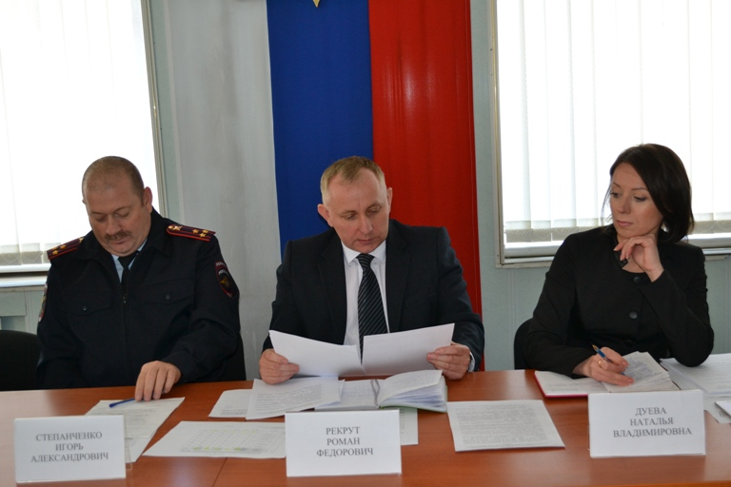

О проведении областного конкурса социально значимых поступков жителей Еврейской автономной области "Наша гордость - 2018"
Конкурс «Наша гордость — 2018» направлен на поощрение социально значимых поступков жителей Еврейской автономной области.  Конкурс проводится с 1 октября по 10 декабря 2018 года, согласно 5 номинациям: «Во имя жизни», «Гражданская позиция», «Забота о людях», «Большое сердце», «Семейные ценности».  Для участия в конкурсе на адрес организаторов необходимо прислать историю о жителе Еврейской автономной области, который спас жизни другого человека или людей, с риском для жизни проявил героизм и не допустил трагедии; предотвратил уголовное преступление, оказал содействие в поимке преступников, принял участие в предотвращении аварий и иных чрезвычайных ситуаций; долгое время занимается волонтерской деятельностью или поддерживает тяжело больных и нуждающихся в помощи людей; усыновил или удочерил детей и проявляет значительную заботу об этих детях. Также на конкурс принимаются истории о многодетных семьях с количеством детей от 5 и более, в которых проявляется забота о благополучии своей многодетной семьи.  Прием заявок осуществляется до 30 ноября 2018 года. |  | На областной конкурс "Наша гордость" уже поступили первые заявки. Конкурс объявлен управлением по внутренней политике ЕАО. Это возможность отметить жителей области, совершивших социально значимый поступок, привлечь внимание населения и органов власти к людям с ответственной жизненной позицией. Победителей конкурса определят по итогам голосования Попечительского совета и народного интернет-голосования на официальной странице конкурса в сети интернет. Победители будут награждены ценными призами и благодарственными письмами губернатора Еврейской автономной области.  В конкурсе может принять участие любой житель Еврейской автономной области. Для этого необходимо направить историю о человеке, совершившем социально значимый поступок, и заявку на e-mail : portal@post.eao.ru. Заявки принимаются в электронном виде (отсканированные или фото), телефон для справок 2-38-54.  С положением о конкурсе можно ознакомиться на официальном сайте Биробиджанского муниципального района http://br.eao.ru/about/info/news/6702/. Здесь же можно скачать заявку участника конкурса «Наша гордость - 2018»

Как повысить уровень учетной записи на портале госуслуг
Для использования всех услуг и возможностей портала необходима Подтвержденная учетная запись на Госуслугах. Для ее получения необходимо:
1. Зарегистрироваться на портале Госуслуг и получить Упрощенную учетную запись с ограниченным доступом к государственным услугам. Для этого достаточно указать имя, фамилию, e-mail и номер мобильного телефона.
2. Повысить учетную запись до уровня Стандартной, указав свой СНИЛС и данные документа, удостоверяющего личность. Это даст доступ к расширенному перечню государственных услуг. Личные данные проходят проверку в Министерстве внутренних дел РФ и Пенсионном фонде РФ, что может занять от нескольких часов до нескольких дней.
3. И наконец – получить Подтвержденную учетную запись с полным доступом к электронным государственным услугам, возможностью сохранять все доступные данные профиля и входить на все сайты партнеров. Это можно сделать очно, подтвердив свою личность в одном из Центров обслуживания, либо в интернет-банках Тинькофф, Почта Банк Онлайн.
Через Подтвержденную учетную запись можно создать учетную запись юридического лица или индивидуального предпринимателя.

Скажи НЕТ коррупции
  Конкурс на такую необычную для юных жителей Биробиджанского района тему объявил отдел образования администрации муниципального района. Проводится он в общеобразовательных учреждениях и учреждениях культуры района для ребят в возрасте от шести до 11 лет.  Тему антикоррупционного просвещения организаторы конкурса выбрали не случайно. Нетерпимость к коррупционному поведению должна формироваться у юных граждан как можно раньше, считают в районной администрации. А привлечение внимания несовершеннолетних к проблемам противодействия и борьбы с коррупцией, популяризация государственной антикоррупционной политики, формирование антикоррупционного мировоззрения и повышение правовой культуры через изобразительное искусство лучший способ для | детей школьного возраста.  Конкурс проводится с 1 по 25 ноября 2018 года. Работы на участие принимаются до 22 ноября 2018 года. Их необходимо принести в отдел образования администрации Биробиджанского муниципального района.  Рисунки могут быть выполнены на бумаге формата А4, в любом жанре и технике (тушь, гуашь, акварель, пастель, компьютерная графика, смешанные техники и т. д.). Работа должна содержать лаконичное, броское изображение с кратким текстом, выполненная в агитационных, информационных, учебных и иных целях. Участники конкурса рисунков должны подписать в нижнем правом углу - название работы, Ф. И.О. автора, возраст, общеобразовательное учреждение.  Оценку работ жюри Конкурса, в состав которого вошли сотрудники отдела образования, культуры и муниципальной службы администрации муниципального района, будут осуществлять по следующим критериям:  - техническое качество исполнения работы;  - креативность и новизна авторской идеи – оригинальность творческого подхода, использование в работе новых и убедительных форм и методов;  - доступность – насколько доступна для понимания и восприятия основная идея работы;  - эффективность воздействия – работа стимулирует возникновение образов, эмоций, вызывающих интерес.  По итогам конкурса победители будут награждены дипломами.

Безопасность на воде в осенний период
Напоминаем, что в осенний период на воде надо быть осторожными и внимательными, не забывать правила поведения, чтобы избежать несчастных случаев. Если вы отдыхаете на берегу с маленькими детьми - не оставляйте их одних у воды без присмотра. Места для игр и развлечений выбирайте подальше от отвесных берегов, скользких камней и скал, с которых можно упасть в воду.
Если вы оказались в холодной воде, то не поддавайтесь панике. Спокойное и уверенное поведение позволит дольше удержаться на ее поверхности, дождаться помощи или, набраться сил и добраться до берега. Беспорядочное барахтанье приводит к быстрой потере сил, попаданию воды в дыхательные пути. В заключение напоминаем, что основной причиной несчастных случаев связано с употреблением алкоголя во время отдыха у воды. Будьте осторожны на воде в осенний период! Соблюдайте правила безопасности и пользования маломерными судами! Вода ошибок не прощает.
ФКУ «Центр ГИМС МЧС России по ЕАО»

2 | Вестник Биробиджанского района. Учредитель – орган местного самоуправления администрация муниципального образования «Биробиджанский муниципальный район» Еврейской автономной области. Главный редактор – Рукомеда Е.М. Подписано в печать 12.11.2018. Время подписания в печать – 13:15. Тираж – 500 экз. Распространяется бесплатно. Адрес редакции – ЕАО, г. Биробиджан, ул. Пушкина 5 «Б». Тел.: 2-33-03.
2 | ВЕСТНИК БИРОБИДЖАНСКОГО РАЙОНА № 24 от 12 ноября 2018 года.

